**Ежегодно 14 июня** проводится Всемирный день донора крови. Всемирный день донора крови – международный день, учрежденный в мае 2005 г., в ходе 58-й сессии Всемирной ассамблеи здравоохранения, в Женеве (Резолюция WHA58.13).

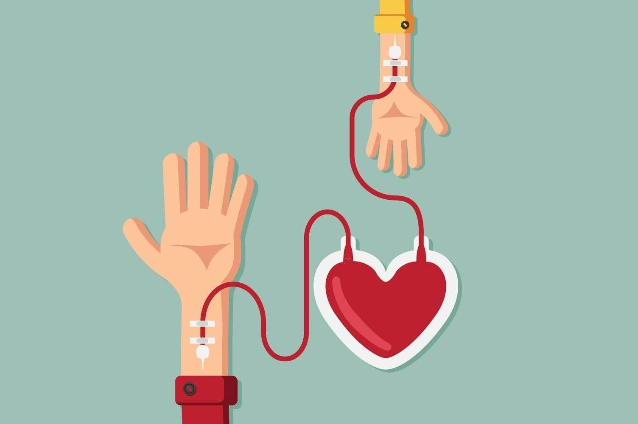

В этот день в 1868 году родился Карл Ландштейнер, австрийский врач, иммунолог, получивший в 1930 году Нобелевскую премию за открытие групп крови человека.

Инициаторами проведения 14 июня Всемирного дня донора выступили четыре международные организации, призывающие к добровольной и бесплатной сдаче крови – ВОЗ, Международная федерация Красного Креста и Красного Полумесяца, Междунарная федерация организаций доноров крови и Международное общество по переливанию крови. Донорство – это добровольная дача крови или ее компонентов, проявление высокой любви и милосердия. Люди, дарящие свою кровь, вносят уникальный вклад в здоровье и продолжительность жизни, поэтому необходимо, чтобы их становилось больше.

В Беларуси на данный момент насчитывается 79 896 доноров крови и 10 957 доноров плазмы. Средний возраст донора крови сегодня - 41-50 лет, донора плазмы – 31-40.

Это люди, которые сдают кровь регулярно.

Создание достаточных запасов безопасной крови в рамках хорошо организованных национальных систем по обеспечению крови должно быть неотъемлемой частью национальной политики в области здравоохранения в каждой стране.

К выполнению донорской функции допускаются граждане Республики Беларусь, а также иностранные граждане и лица без гражданства, постоянно проживающие в Республике Беларусь, в возрасте от 18 до 65 лет, обладающие полной дееспособностью, не имеющие заболеваний, состояний и форм рискованного поведения, входящих в перечень заболеваний, состояний и форм рискованного поведения, при которых донация противопоказана (временно, постоянно), и (или) медицинских противопоказаний, входящих в перечень медицинских противопоказаний для применения в отношении донора вспомогательных медицинских технологий.

**Кому нельзя сдавать кровь?**

При каждом визите в организации службы крови потенциальный донор бесплатно проходит медицинский осмотр, который включает в себя приём врача и предварительное лабораторное исследование.

При этом есть ряд противопоказаний к донорству, как постоянных, то есть независящих от давности заболевания и результатов лечения, так и временных – действующих лишь определённый срок.

**К постоянным противопоказаниям относятся:**

* инфекционные и паразитарные болезни;
* онкологические заболевания;
* болезни крови;
* болезни центральной нервной системы;
* полное отсутствие слуха, речи, или зрения;
* психические расстройства;
* лучевая болезнь;
* некоторые болезни кожи и подкожной клетчатки (например, псориаз);
* лица с повторными неспецифическими реакциями на маркеры вирусов иммунодефицита человека, гепатитов B и C и возбудителя сифилиса.
* болезни эндокринной системы, расстройства питания и нарушения обмена веществ;
* некоторые болезни системы кровообращения;
* болезни органов пищеварения (например, болезни печени)
* хронические болезни нижних дыхательных путей;
* болезни мочеполовой системы;

а также, врожденные аномалии (пороки развития).

**Временные противопоказания имеют различные сроки в зависимости от причины. Самыми распространёнными запретами являются:**

* нанесение татуировки, пирсинг или лечение иглоукалыванием (120 календарных дней);
* ангина, грипп, ОРИ (30 календарных дней после выздоровления);
* беременность и лактация (9 месяцев после родов, 90 календарных дней после окончания лактации);
* прививки (срок зависит от самой вакцины);
* приём алкоголя (48 часов);
* состояние после приема некоторых лекарственных средств (например, антибактериальных медицинских препаратов или салицилатов) (5-10суток, в зависимости от препарата)

**Кроме того, вы не сможете стать донором, если:**

вы младше 18 лет или старше 65 лет;

у вас температура выше 37 °C;

ваш пульс – менее 55 ударов в минуту и более 100 ударов в минуту;

ваше систолическое (верхнее) давление – менее 100 мм рт. ст. и более 159 мм рт. ст.;

ваше диастолическое (нижнее) давление – менее 70 мм рт. ст. и более 99 мм рт. ст.

**Условия взятия крови, ее компонентов**

Взятие крови, ее компонентов допускается при условии, что жизни и здоровью донора не будет причинен вред.

Обязательным условием взятия крови, ее компонентов является наличие письменного согласия донора. Принуждение к согласию на взятие крови, ее компонентов запрещается.

Донору, сдавшему кровь, ее компоненты, а также донору за прохождение им медицинского осмотра и (или) применение в отношении его вспомогательных медицинских технологий по его желанию предоставляются гарантии и компенсации в порядке и на условиях,